DUT Info2 2016/2017
Date de rendu : 20 / 09 / 2017
Groupe TD : 3
Nom : GICQUEL Antoine

TP2 : Fichiers

L’objectif du TP est d’écrire un programme permettant l’interprétation d’un système
de fichiers Minix.

Question : Récupérez le fichier : td2.MinixFS et vérifiez que son contenu correspond
à l’étude faite en TD. Indiquez votre façon de faire.

Réponse :
Je l’ai récupéré à l’adresse https://m3101.parlenet.org/exercices/debut. Pour verfier son contenu, je l’ai ouvert sur emacs et lu avec le hexl-mode.

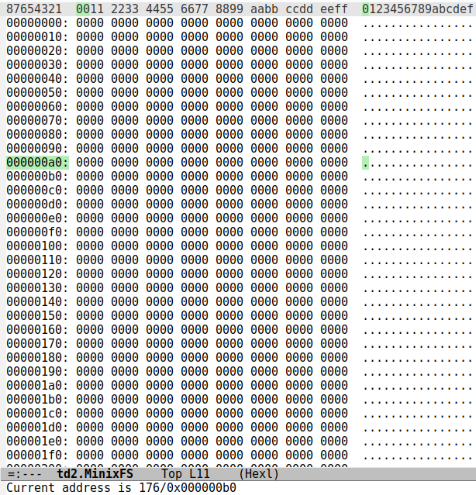
Question : Écrivez un programme C qui ouvre le fichier en lecture seule et lit les
caractères aux adresses (valeurs attendues entre parenthèses) : 0x400 (0x20) 0x0800
(0xef) 0x1000 (0xed)
Donnez le code des fonctions et les traces.

Réponse :

Voici le code :

#include <stdio.h>
#include <errno.h>
#include <stdlib.h>
#include <linux/byteorder/little_endian.h>

void error(char *message)
{
printf("Erreur : %s\n", message);
exit(0);
}

int main (int argc, char *argv[])
{
if(argc < 2)
error("Parametre invalide");

FILE *file = NULL;
if(! (file = fopen(argv[1], "r")))
error("Fichier invalide\n");

for(int i = 2; i < argc; i++)
{
int adr;
if(!sscanf(argv[i], "%x", &adr))
error("Adresse pas lisible\n");

if(fseek(file, adr, SEEK_SET) < 0)
error("Impossible de se placer dans le fichier");

int value = 0;
if(fread(&value, sizeof(char), 1, file) < 1)
error("Impossible de lire");

if(fprintf(stdout, "0x%06x:0x%x\n", adr, value) < 0)
error("Impssible d'afficher l'inode");
}

fclose(file);
return EXIT_SUCCESS;
}

et son exécution :

[agicquel@T430 TP2]$ ./readCharInFile td2.MinixFS 0x400 0x0800 0x1000
0x000400:0x20
0x000800:0xef
0x001000:0xed

Question : Donnez les fonctions de correspondance entre :
- numéro d’inode et adresse

int i2adr(int i)
{
return (i-1)*0x20 + 0x1000;
}

- unité d’allocation et adresse

int ua2adr(int ua)
{
return ua*0x400;
}

Réponse :
-
Question : Donnez les fonctions d’affichage du mode pour
- 3 bits ("rwx)
- 9 bits ("rwxrwxrwx")
- 16 bits ("drwxrwxrwx")
(ne traitez pas les bits “s” et uniquement les types fichiers et répertoires).

Réponse :
-

Question : Utilisez la structure suivante pour afficher les paramètres d’un inode :
Listing – Structure C des inodes Minix
1
struct minix_inode {
__u16 i_mode;
__u16 i_uid;
__u32 i_size;
5
__u32 i_time;
__u8 i_gid;
__u8 i_nlinks;
__u16 i_zone [9];
};

Donnez le code et les traces pour les inodes 1 2 3.

Réponse :
-

Question : Utilisez la structure suivante pour afficher le contenu des répertoires :
Listing – Structure C des répertoires Minix
1
struct minix_dir_entry {
__u16 inode;
char name [0];
};

Donnez le code et les traces pour l’adresse 0x1400.

Réponse :
-

Question : Affichez l’arborescence de fichiers.
Donnez le code et les traces.

Réponse :
-

Question : Affichez l’arborescence avec les propriétés des inodes.
Donnez le code et les traces.

Réponse :
-

Question : Retrouvez le contenu du fichier correspondant à l’inode 8.
Donnez le code et les traces.

Réponse :
-

Question : Que contient le fichier correspondant à l’inode 6 ?

Réponse :

